项目编号：0010-2018-2021
审核员现场审核记录
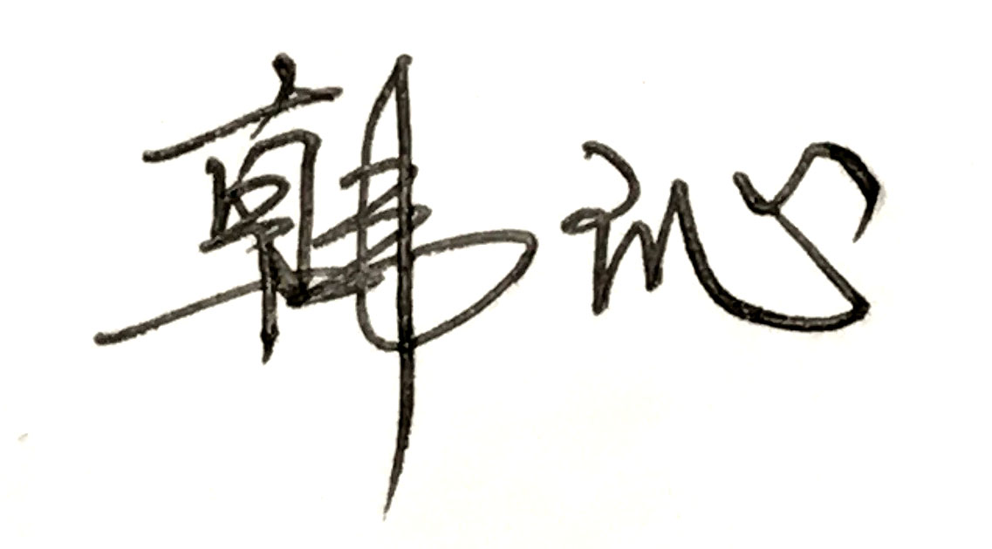
企业名称：江苏华昌化工股份有限公司
审 核 员： 审核日期： 2021年01月09日
序号 | 审核内容  及抽样要求 | 对应的  标准条款 | 审核记录及说明 | 审核部门 | 是否列入  不符合项
1 | 了解企业建立测量管理体系一年来的运行情况？企业的产品质量、测量设备和测量过程是否持续满足顾客的测量要求？  企业建立测量体系后取得了哪些成绩？  企业在产品质量、物料交接、能源、安全、现场管理等方面是否有顾客投诉、纠纷、处理等状况。  对投诉的处理情况：  企业组织机构有否变更？产品有否增加？ | 5.2顾客为关注焦点 | 企业测量管理体系的运行正常、适宜，符合体系要求，体系运行有效。能够保持管理水平，严格按照程序文件对测量设备进行分类管理及监视。  企业的产品质量、测量设备和测量过程有效监控都能够持续满足顾客的测量要求。  企业建立测量体系对企业管理水平提高、内部产品质量稳定提供了保证，对外部市场推广和招投标起到重要作用。  企业在产品质量、物料交接、能源、安全、现场管理等方面较好未见到顾客投诉、纠纷等情况。  企业组织机构没有变更，产品类型也没有新增加，企业新增12个关键测量过程。 | 管理层  营销总部  测量管理处 | 否
2 | 企业是否制定质量目标。是否分解到各部门。是否有具体指标，是否可测量和考核？查考核记录。 | 5.3质量目标 | 企业测量管理处制定了体系目标，已分解到各职能部门。  查2020年目标完成情况统计表规定了公司的9项目标。考核指标可测量,年目标均达成。按月统计汇总并在管评中加以评价。 | 测量管理处 | 否
3 | 企业管理评审的时间？是单独评审还是和其它体系一起？  企业最高管理者是否主持审评？频次？  是否评审体系的适宜性、适应内外环境变化的能力。充分性：过程识别控制程度。有效性：评价体系改进机会和变更的需求。解决问题有哪些？ | 5.4管理评审 | 企业于2020年12月08日进行了测量管理体系管理评审。单独进行了评审。  会议由管理者代表贺小伟主持，各部门负责人参加。测量管理处汇报了体系运行情况，测量设备检测计划完成情况，质量目标完成情况，内审情况。各部门负责人汇报体系工作情况。会议对体系运行存在的问题进行了讨论，提出了改进意见。  管理评审每年进行一次。  会议肯定了公司测量管理体系充分、适宜，体系运行对实现目标指标、方针是有效的。并形成了管理评审报告。 | 管理层  总经理办公室  企业管理部  人力资源部  生产管理部  安全部  环保部  质量管理部  设备动力处  工艺技术处  测量管理处  物流管理处  技术中心  营销总部  各车间 | 否
4 | 企业是否建立人员档案，资质是否符合要求？ | 6.1人力资源 | 企业制定了人员档案，人员资质符合要求。上岗前均接受培训，合格后才准许操作。  查企业2020年有2人参加了测量管理体系内审员培训，取得内审员证。 | 人力资源部 | 否
5 | 企业针对外部供方是否制定了相应的文件，供方资质是否满足要求？ | 6.4外部供方 | 查企业制定了HC/JL2-12-2017《外部供方管理程序》，企业对外部供方常州市计量测试技术研究所、深圳市华测计量技术有限公司、江苏省计量科学研究院、苏州莱测检测科技有限公司、南京市计量监督检测院、上海市计量测试技术研究院、苏州市计量测试院、无锡市计量测试院、张家港市检验检测中心建立了档案管理，资质文件符合要求。 | 测量管理处 | 否

6 | 企业如何进行顾客满意调查？ | 8.2.2顾客满意 | 企业通过内部顾客满意度信息统计分析和外部顾客满意度调查来进行顾客调查。  查内部顾客满意度统计表，企业对测量设备内部校准工作质量、强检计划安排、修理调试工作质量、人员工作态度、参与测量过程配合态度和指导力度、文件适宜性和改进进行了统计分析。 | 营销总部  测量管理处 | 否
7 | 企业每年进行几次测量体系内审？单独审还是结合审核？ | 8.2.3测量管理体系审核 | 企业每年进行一次测量管理体系内审，于2020年11月09日～11月13日单独组织了公司测量管理体系内审，内审分4个组，按GB/T 19022-2003标准的要素要求，对公司下属的13个职能部门和11个生产车间进行了全要素的审核。内审中共发现5个不符合项，在11月25日前整改完成。 | 总经理办公室  企业管理部  人力资源部  生产管理部  安全部  环保部  质量管理部  设备动力处  工艺技术处  测量管理处  物流管理处  技术中心  营销总部  各车间 | 否
8 | 企业对上年审核中发现的不符合是否进行纠正？是否制定纠正措施？验证是否满足要求。检查不合格控制的有效性。 | 8.3不合格控制 | 企业上年度未开具不符合项。  查企业的HC/JL2-21-2017《不合格管理程序》对不合格设备、不合格过程，不合格体系进行了控制规定，满足标准要求。现场查验不合格的控制是有效的。 | 测量管理处 | 否
9 | 企业和部门对内外审中发现不合格如何采取纠正和纠正措施？查阅纠正和预防措施记录，检查其符合性和有效性。 | 8.4改进 | 查：针对内审不符合项，开出了不符合报告，有原因分析和纠正措施及在规定的时间进行了纠正措施跟踪及有效性确认。  查企业的HC/JL2-22-2017《纠正措施管理程序》和HC/JL2-23-2017《预防措施管理程序》文件中纠正措施和预防措施办法，满足标准要求。 | 测量管理处 | 否
10 | 计量单位使用情况？检查强制检定计划，并抽样检查计划实施的情况。 | 计量法制要求 | 查看企业记录单、统计报表、设备管理台账等，能采用法定计量单位。强制检定计量器具有1530台，管理符合要求，已按期进行检定。 | 测量管理处 | 否

11 | 公司对标志的使用，符合相关标准和规定。公司测量管理体系认证证书是否用于企业形象广告宣传：对企业产品招投标有哪些帮助？ | 认证证书标识的使用 | 公司对标志的使用，符合相关标准和规定。对取得的测量管理体系认证证书用于提高产品质量、降低物料消耗、增加经济效益，提高市场竞争力都起到了重要作用，另外在招投标中获得加分起到决定作用。 | 营销总部 | 否

